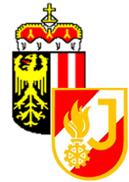
Oö. Landes Feuerwehrjugendleistungsbewerb 2023
Erhebungsblatt Parallelstarts

Abgabetermin: 7. Juli 2023
an: michael_wagner1@aon.at oder beim Berechnungsausschuß „A“
- Allgemeine Informationen

Jugendgruppe der Feuerwehr:
Jugendgruppe besteht seit:
Gemeinde:
Bezirk:
Anzahl der FF in der Gemeinde:

- Informationen zur Gemeinde/ Region:

Einwohner: ca
Besonderheiten der Gemeinde:

- Informationen zur Feuerwehr:

Gründungsjahr:

- Informationen zur Jugendgruppe:

Gründungsjahr der Jugendgruppe
Anzahl der Mitglieder: ___Burschen:_ _ Mädchen: ___
Besonderheiten:
Die Jugendgruppe hat bei jedem Jugendlandesfeuerwehrbewerb teilgenommen.

Erwähnenswerte Erfolge:

Jugendbetreuer:

Unterschrift des Jugendbetreuers:

